25cm Handfass-Stein azur aktiv C System Finnland II
Agrob Buchtal Solar Ceramics

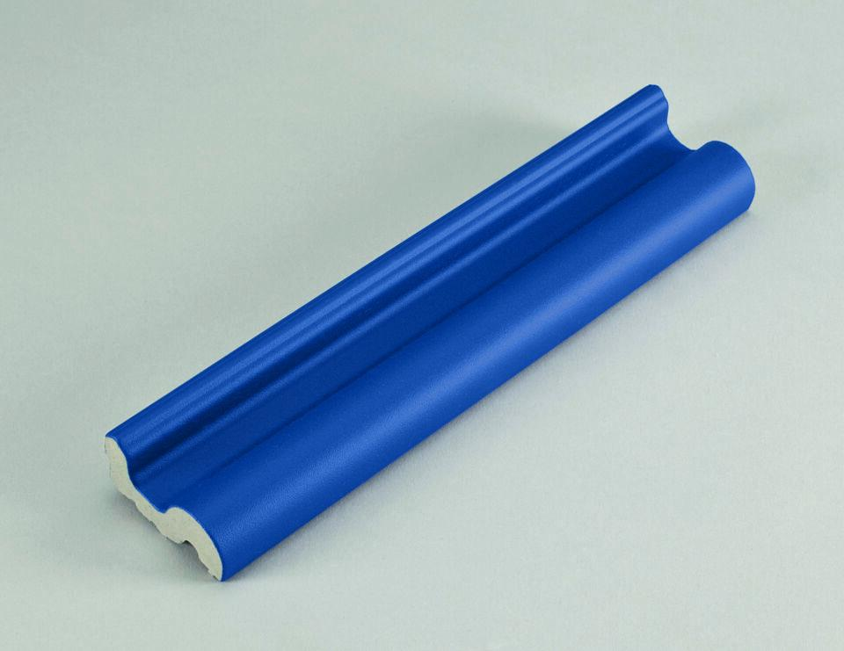Eigenschaften
GTIN:
4012767946121
HAN:
553001-55830
Bewertungsgruppe Rutschgefahr
C
Farbton
blau
Oberfläche
profiliert
Produkt
Handfasssteine
Werkstoff
Steinzeug
Breite (mm)
56,00
Dicke (mm)
20,00
Länge (mm)
244,00
Klassifizierung Keramik
glasiert, DIN EN 14411 Alb
Serie
Beckenkopfsystem Finnland

